|  |  |  |  |
| --- | --- | --- | --- |
| **COLEGIO PSICOPEDAGÓGICO EL ARTE DEL SABER – GUÍA DE TRABAJO** | | | |
| **ASIGNATURA: BIOLOGÍA** | **GRADO:**  **TERCERO** | **PERIODO:**  **TERCER** | **FECHA:**  **03-08-2020** |

**TEMA: CONTAMINACIÓN - CONTAMINACIÓN DEL SUELO**

**Fecha límite de entrega: DOMINGO 09 DE AGOSTO**

Cuando un agricultor o un jardinero utiliza pesticidas para destruir algún insecto u otras plagas del suelo que estén dañando sus cultivos, o usa herbicidas químicos para controlar las malezas, también está matando organismos del suelo que son importantes para la vida de las plantas y para el equilibrio de la naturaleza.

Hay otros productos y basuras que diariamente se arrojan en los suelos. Además de destruir a los organismos vivos de estos lugares, pueden tapar los espacios que hay entre las rocas y componentes del suelo, dejándolo sin vida y no apto para cultivar.

**El suelo se ha convertido en un vertedero de basuras**

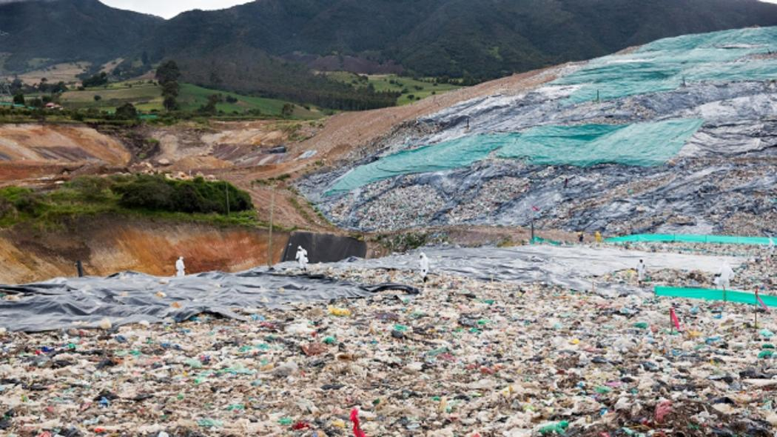

Todos los días se tienen que evacuar miles de toneladas de basura y desperdicios. Las basuras se depositan generalmente en huecos, minas abandonadas, orillas de ríos y quebradas, o a un lado de las carreteras. Los desperdicios contaminan el suelo, el agua de las lluvias y el aire (con malos olores). Muchos desechos no son biodegradables y permanecen mucho tiempo en el lugar donde son depositados, o son transportados a otros lugares por corrientes de agua y de viento.

El petróleo, la gasolina, el jabón, los detergentes y muchas otras sustancias también son nocivas para el suelo ya que destruyen los organismos vivos que habitan en él y convierten un terreno fértil en un lugar estéril y contaminado.

**ACTIVIDAD**

**1. Responde las siguientes preguntas en tu cuaderno:**

A. ¿Cuáles son las principales fuentes de contaminación del suelo?

B. ¿Qué crees que pasaría si ya no hubiera sitios para arrojar las basuras?

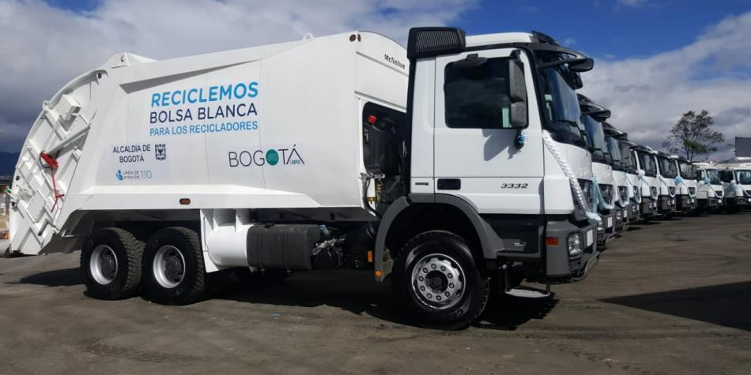**2**. La basura que produces en tu casa, en tu cocina, en el baño, en la sala, y otros lugares, es llevada por el camión de la basura hasta el relleno sanitario de Doña Juana.

Las personas que viven cerca a este lugar sufren muchas problemáticas como:

* Problemas respiratorios.
* Malos olores.
* Aparición de plagas (ratas, moscas, cucarachas, etc)
* Contaminación de los ríos.

Dibuja en tu cuaderno, una de las problemáticas causadas por el relleno sanitario Doña Juana para las personas que viven cerca a él.